Программное обеспечение

Автоматизированная система «Система автоматизации в протезно-ортопедических предприятиях - Производство, редакция 3.0»

Описание функциональных характеристик.

Установка. Эксплуатация.

Описание функциональных характеристики.

Автоматизированная система «Система автоматизации в протезно-ортопедических предприятиях - Производство, редакция 3.0» (далее — Производство ПРОП) разработана с использованием платформы 1С:Предприятие 8, версии 8.3.
Платформа 1С:Предприятие 8, версии 8.3, представляет собой framework, в котором функционирует прикладное решение:
- Платформа служит фундаментом для построения прикладных решений;
- Платформа является средой их исполнения;
- Платформа содержит инструментарий, необходимый для разработки, администрирования и поддержки прикладных решений.
При этом прикладное решение является самостоятельной сущностью и может выступать в качестве отдельного программного продукта. Но полностью опирается на технологии платформы.
Прикладные решения на платформе 1С:Предприятие 8, версии 8.3, функционируют в трехзвенном режиме: толстый, тонкий или веб-клиент, сервер приложений и сервер баз данных. Рабочие места и сервера, на которых развертываются такие прикладные решения, могут функционировать под любой распространенной операционной системой (Windows, Linux, MacOS). В качестве серверов баз данных могут использоваться различные СУБД: СУБД 1С, MS SQL Server, PostgeSQL, IBM DB2, Oracle Database. На клиентских рабочих местах могут использоваться любые браузеры (кроме IE 6, поддержка которого ограничена).
Ключевыми особенностями платформы являются:
- Достаточность ее средств для решения задач, стоящих перед прикладными решениями. Это позволяет обеспечить очень хорошую согласованность всех технологий и инструментов, которыми пользуется разработчик;
- Использование одной системы типов данных и для взаимодействия с БД, и для реализации бизнес-логики, и для построения интерфейсных решений;
- Использование современной концепции работы с информацией, которая сочетает несколько способов представления данных: Хранение сущностей в базе данных, Их представление в языке программирования в виде объектов, Их отображение в формате XML или JSON, Представление структуры прикладного решения в модели REST (REST API);
- Механизм криптографии, который позволяет прикладным решениям использовать криптографические операции для обработки данных, хранящихся в информационной базе;
- Отказоустойчивость системы, которая обеспечивается при работе в клиент-серверном варианте с использованием кластера серверов;
- Масштабируемость серверной части как по серверам приложений, так и по серверам базы данных с различными способами балансировки нагрузки.
Программное обеспечение Производство ПРОП включает в себя следующие подсистем:
- «Система автоматизации в протезно-ортопедических предприятиях - Производство, редакция 3.0»;
  - Производство ПРОП. Описание функциональных характеристик.
Подсистема «Система автоматизации в протезно-ортопедических предприятия – Производство» предназначена для автоматизации деятельности протезно-ортопедического предприятия в части выпуска продукции по индивидуальным заказам получателей технических средств реабилитации.
Функциональные возможности конфигурации описываются следующими подсистемами:
• НСИ (нормативно-справочная информация).
• Учет поступивших заказов граждан об изготовлении технических средств реабилитации.
• Передача материалов в производство.
• Выпуск готовой продукции.
• Выдача готовой продукции получателям.
• Отчетность.

Установка программного обеспечения Производство ПРОП

Установка системы будет проиллюстрирована на примере предустановленной операционной системы Windows XP Service Pack 2 и выше.
  - Установка платформы 1С:Предприятие.
Перед тем как приступить к установке, следует убедиться, что компьютер не заражен вирусами, а жесткий диск не содержит ошибок и имеется достаточно свободного места для выполнения установки.
ПРИМЕЧАНИЕ. Для установки могут понадобиться дистрибутивные носители операционной системы, установленной на компьютере, а также права локального или сетевого администратора.
Установку выполняет специальный помощник, переход по страницам которого выполняется с помощью кнопки Далее >>. Для старта помощника следует запустить программу setup.exe из каталога выбранного дистрибутива. На каждой странице нужно указать какую-либо необходимую информацию, которая в дальнейшем будет использована для установки системы «1С:Предприятие».
Установка будет выполнена в следующих случаях:
● Пользователь, который запускает программу установки, входит в группу локальных администраторов.
● Пользователь, который запускает программу установки, не входит в группу локальных администраторов, но для пользователя и компьютера разрешена установка программ (ключ реестра AlwaysInstallElevated).
Необходимо разрешить установку следующих компонентов:
● 1С:Предприятие;
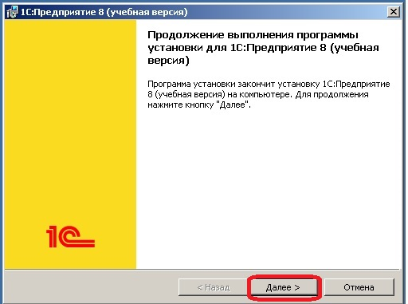
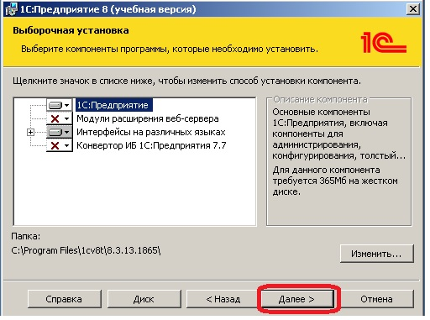
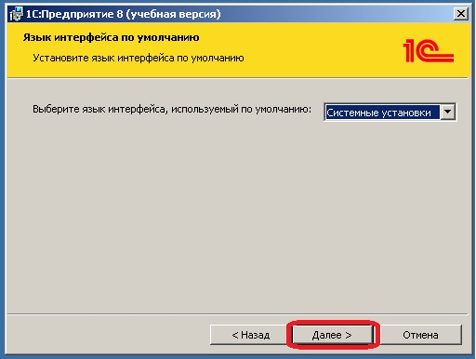
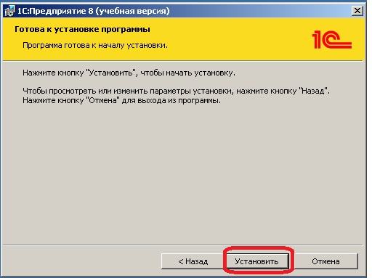
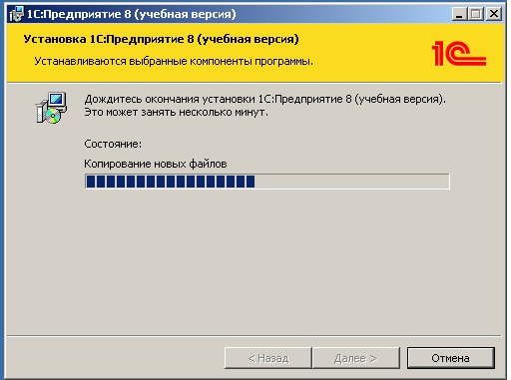
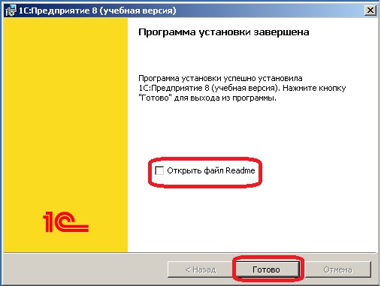
  - Установка конфигурации «Система автоматизации в протезно-ортопедических предприятия – Производство».
Ссылка на конфигурацию
https://cloud.mail.ru/public/H8Gf/3keTwiso6

Для того чтобы установить конфигурацию, необходимо установить ее шаблон. Для этого нужно запустить файл setup.exe, который расположен в каталоге с конфигурацией.
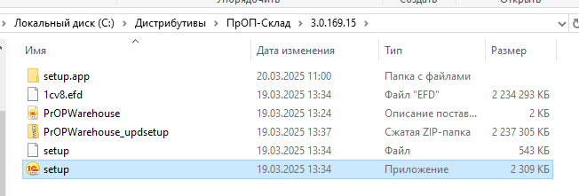
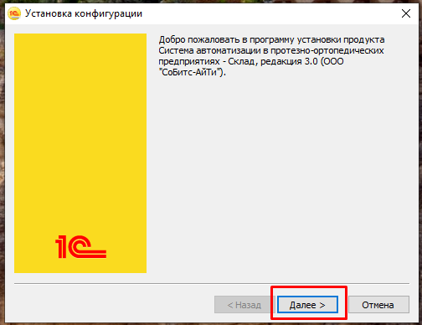
Затем необходимо указать, в какой каталог выполнить установку шаблона конфигурации.
- 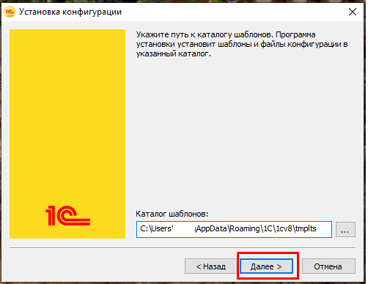
Далее программа установки выполнит копирование файлов шаблона конфигурации в указанный каталог.
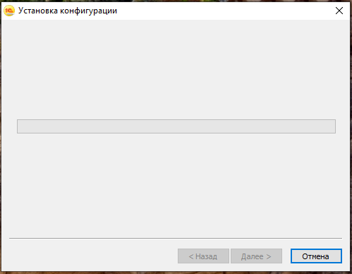
- 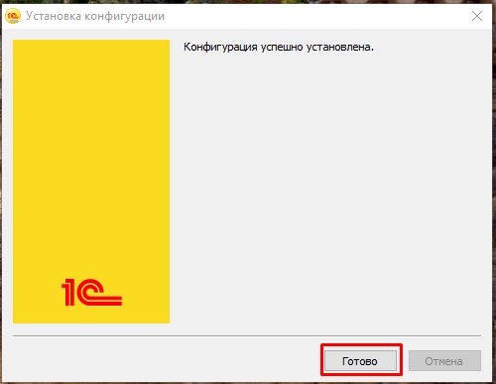
Для того чтобы из установленного шаблона создать конкретную информационную базу, необходимо запустить «1С:Предприятие», затем в открывшемся окне нажать кнопку Добавить.
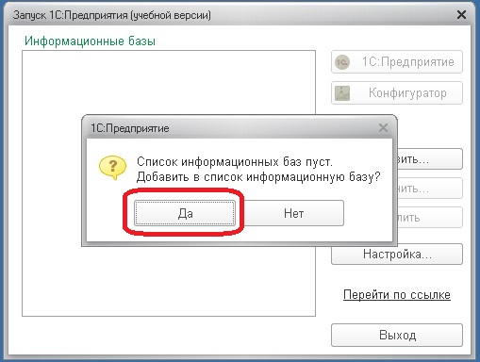
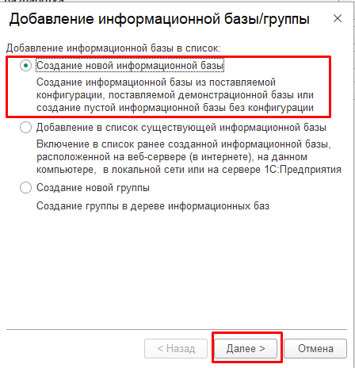
Затем нужно выбрать тот шаблон, который был установлен ранее, и продолжить установку (нажать кнопку Далее >). Процесс формирования дерева шаблонов может заниматься существенное время.
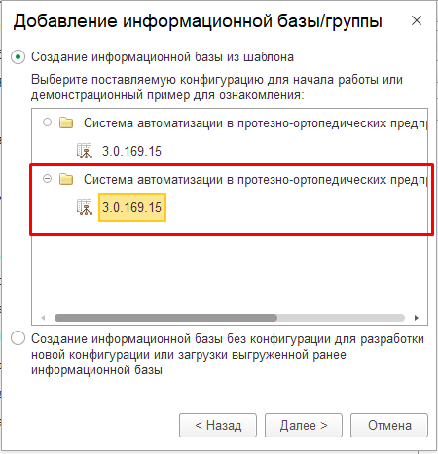
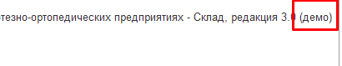
Далее нужно указать имя информационной базы и различные параметры, после чего система выполнит создание информационной базы.
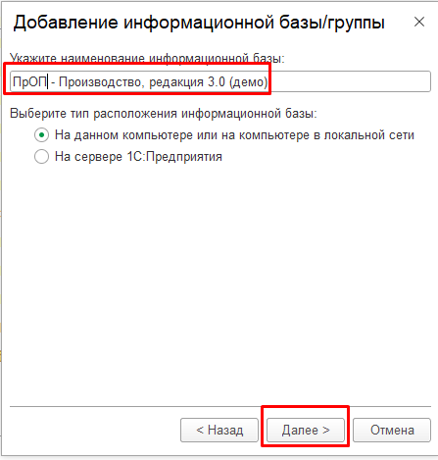
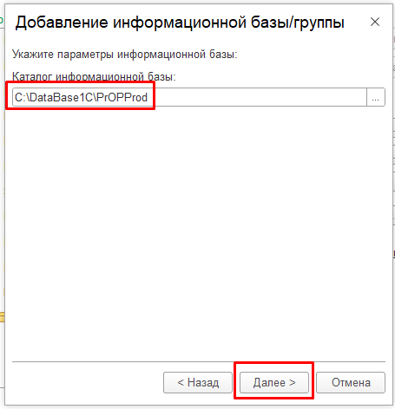

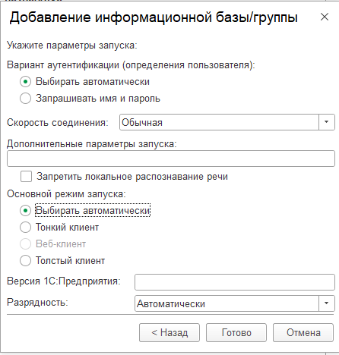
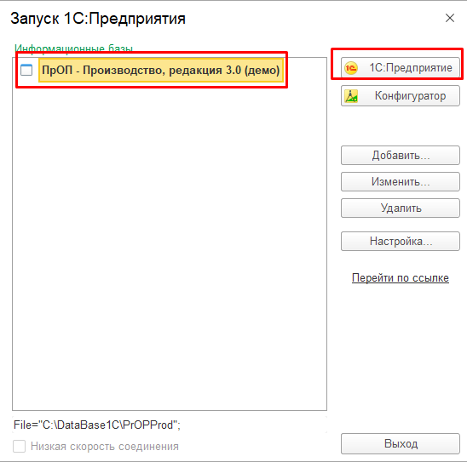

Для входа в Конфигуратор необходимо нажать кнопку Конфигуратор, для запуска в пользовательском режиме необходимо нажать кнопку 1С:Предприятие.
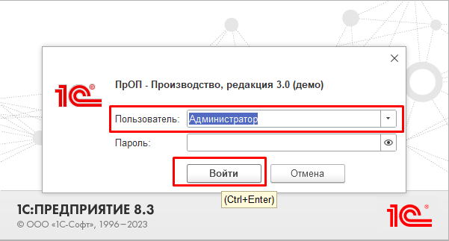
В окне авторизации выбрать из списка пользователей пользователя Администратор и нажать кнопку ОК.
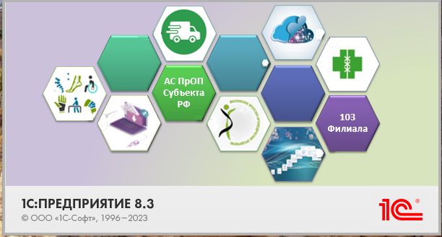

Эксплуатация АС «Система автоматизации в протезно-ортопедических предприятия – Склад»
Работа в системе осуществляется пользователями при решении ими своих профессиональных задач. Пользователи должны обладать достаточной квалификацией для работы в системе:
- иметь навыки работы в одной из операционных систем семейства Windows, Linux или Mac OS;
- иметь навыки работы с офисным пакетом Microsoft Office или OpenOffice.org;
- иметь навыки работы с веб-обозревателем (далее браузером) при работе через веб-клиент;
- обладать знанием по специфике Государственной программы развития сельского хозяйства и регулирования рынков сельскохозяйственной продукции, сырья и продовольствия и бухгалтерского учета в объеме, необходимом для выполнения своих должностных обязанностей;
- знать руководство пользователя в объеме, необходимом для выполнения своих должностных обязанностей.
Для работы в системе через веб-клиент на рабочем месте пользователя должен быть установлен один из следующих web-браузеров:
- Internet Explorer версии 7 или выше;
- Mozilla Firefox версии 3.5 или выше;
- Google Chrome;
- Safari версии 5 или выше;
- Мобильный web-браузерAndroid.

Для работы в системе через веб-клиент на АРМ пользователя должен быть обеспечен доступ к сети Интернет.

